《微信小程序开发》实验报告三
网页基础—— JavaScript
班级______学号 姓名 电话

1．实验目的
通过本次实验掌握 JavaScript 的基础知识，能使用 JavaScript 编写程序，进行程序设计。
掌握 JavaScript 和DOM 及 BOM 网页技术，了解 JavaScript 与网页和浏览器交互的方式，能通过 JavaScript 操作网页弹窗和修改网页元素。
通过实践掌握 JavaScript 在网页设计中的常见应用之一——表单校验：对表单输入值合法性进行相应的校验，并能够输出提示信息。
学会响应式网页设计，通过学习掌握 JavaScript 事件，通过编写事件处理函数对用户的点击、悬浮等事件进行处理，使静态网页能够对用户事件进行响应。
能够编写响应式的 JavaScript 组件模块，通过对 HTML、CSS、JavaScript 的综合运用，编写一个能够独立完成复杂功能的模块。

2．实验内容及要求
准备工作：为了方便后续的学习和实践，建议同学们自带电脑，在自己电脑上进行实验内容，并完成实验报告。本次实验为基础内容，认真完成本次实验内容即可掌握开发微信小程序的基本工具使用。

- 实验内容
- 学习 JavaScript 的相关基础语法，掌握变量类型、变量声明等的语法格式；
- 学习 JavaScript 编写条件、判断、循环语句的方式，能熟练写出相应语句；
- 学习 JavaScript 操作 HTML 界面的方式—— DOM 的相关知识；
- 学习 JavaScript 操作浏览器窗口的方式 —— BOM 的相关知识；
- 使用 JavaScript 完成表单校验的学习和编写
- 综合使用 JavaScript 结合 BOM 和 DOM 对页面进行修改
- 学习 JavaScript 进行组件化开发，一步一步完成独立的组件

（二）实验步骤（仔细阅读，按照步骤做完）
1、通过学习 JavaScript 语法，循序渐进的学习JavaScript
- 打开 https://www.w3school.com.cn/js/index.asp 学习JavaScript 基础语法；
JavaScript语法繁多，实际上我们遇到的80%的问题只需要20%的知识就能够解决了，主要学习的内容包括：
- js中的主要数据类型
- js变量的申明及如何赋值
- js中的运算符
- 函数
- 数字日期字符串
- 选择循环及判断语句的写法等
- 打开https://www.w3school.com.cn/js/js_htmldom.asp 学习JavaScript HTML DOM，掌握如何通过 JavaScript 访问和改变 HTML 文档的元素和属性
- 打开https://www.w3school.com.cn/js/js_window.asp学习JavaScript Browser BOM，掌握如何通过 JavaScript 使用浏览器与用户对话
2、综合运用JavaScript实现对网页内容的修改
- 新建一个 index.html 测试文件，写好文件的基本框架，并添加一个 <h1>标题</h1> 标签作为标题
- 在测试文件目录下创建一个名为 scripts 的文件夹，然后在其中创建一个名为 main.js 的文件
- 在index.html 文件中，</body> 标签后添加以下代码：
<script src=”scripts/main.js”></script>
- 打开 main.js 文件，在其中添加如下内容:
let myHeading = document.querySelector(‘h1’);
myHeading.textContent = ‘Hello world!’;
- 最后分别将两个文件保存后预览，用浏览器打开 index.html，可以预览到 index.html 已显示了标题，为标题和背景添加样式之后，效果如下所示：

（注：样式请自行修改成自己想要的样子）

3、通过 JavaScript 完成对表单的校验功能
上次作业的表单如下图所示：
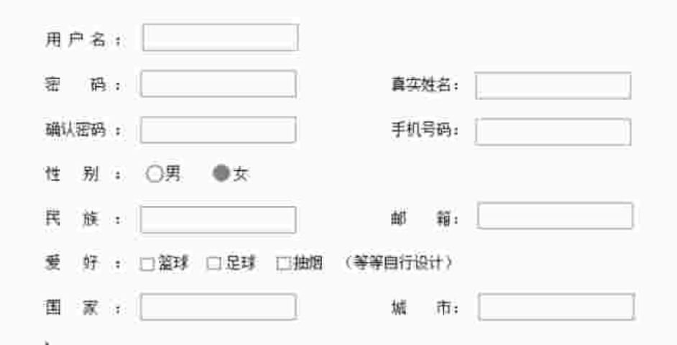
现有新要求如下：
- （选做）运用弹性布局（流动布局）使得输入框左边的描述汉字也能够左右对齐
- 使用 JavaScript 逻辑对表单的输入项进行校验，如：
  - 密码和确认密码必须一致
  - 手机号码必须为11位数字
  - 邮箱必须是 xxxxxxx@xxx 的形式等
如果有不满足要求的情况下进行提交，则浏览器弹框警告错误原因，并提示用户重新输入

4、使用js完成简单的动态网页效果
- 新建一个 index.html 文件，在该文件 body 中引入一张图片
- 为图片添加内联样式，设置定位方式为绝对定位，宽度设为 200px，高度也设为 200px
- 通过设置图片的定位的 left 和 top 属性，为图片显示位置指定一个初始值
- 通过JavaScript 使用随机函数为图片设置初始值，每次刷新应看到位置都不同，可参考如下代码：
// 获取图片dom节点对象
var zju = document.getElementById('zju');
// 生成图片一开始的随机位置
var width = Math.random()*w_width;
var height = Math.random()*w_height;
zju.style.left = width + "px";
zju.style.top = height + 'px';
// 拿到浏览器窗口宽高
const w_width = window.screen.availWidth - 200;
const w_height = window.screen.availHeight - 200;
// 生成图片一开始的随机位置
var width = Math.random()*w_width;
var height = Math.random()*w_height;
zju.style.left = width + "px";
zju.style.top = height + 'px';
- 通过使用 setInterval 函数使得图片能够每秒改变一次位置（此题会留为作业）
- 通过使用 setInterval 函数使得图片能够在浏览器窗口中自由漂浮，可以参考以下代码：
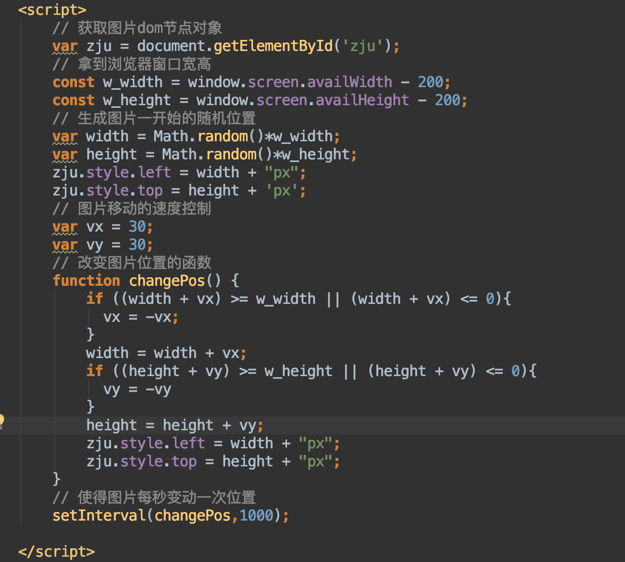

5、使用 JavaScript 完成一个猜数字游戏编写
最终完成的效果如下图所示：
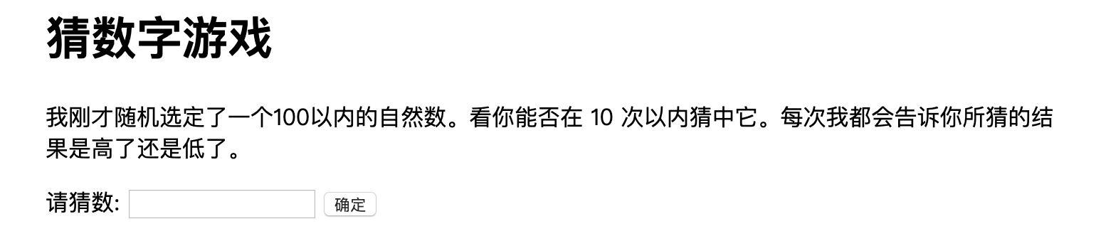
我们希望它能实现这样的功能：
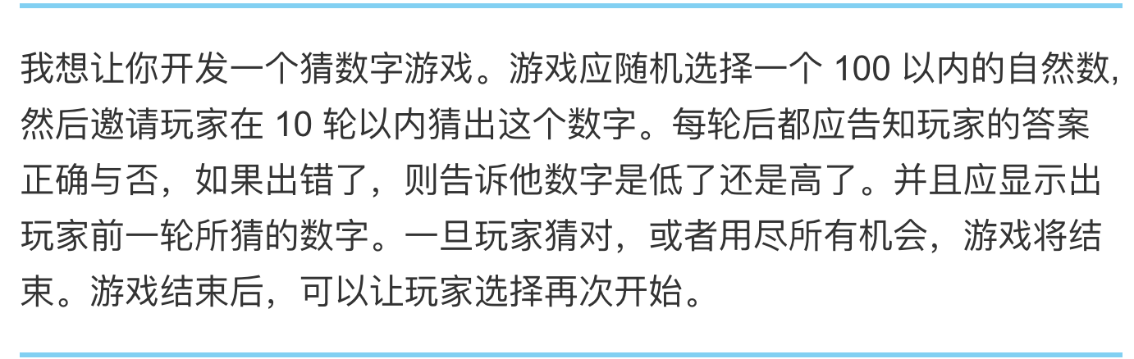
我们现在一步一步来开始：
- 首先，我们需要有猜数字游戏的界面，于是我们编好相应的 html 代码（你可以参考我下方的代码）
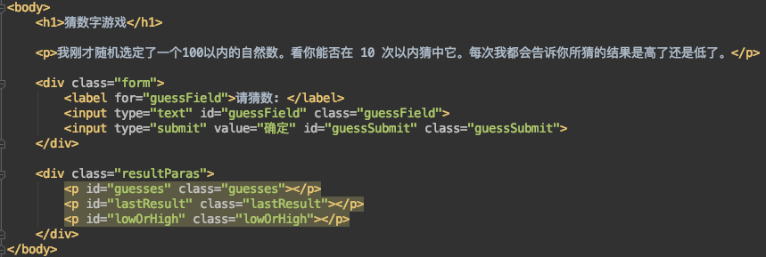
- 为了让游戏界面显得更加美观，我们编写 css 为它添加一些样式（我下面的样式修改了字体并实现了居中显示，你可以添加背景色等其他效果）。
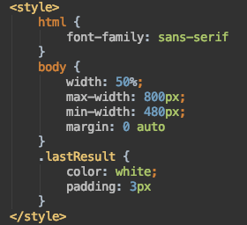
- 为了完成猜数字游戏的功能，我们简单梳理一下代码编写时需要注意的逻辑：
  - 首先生成一个随机数字
  - 得到用户输入数字并与初始随机数比较大小
  - 用户得到比较结果反馈，同时输入框重置以便于用户再次输入
处理理清代码逻辑之后，我们再代码编写过程中还需要注意一些其他的细节：
- 为了用户友好，我们应该保存并显示每次用户的输入记录
- 用户每次输入结果都应该显示出来作为提示
- 若10次都没有猜中，应重置游戏让用户重新开始
- 我们按照步骤依次进行，先生成随机数，并获得输入框dom节点，拿到用户输入：
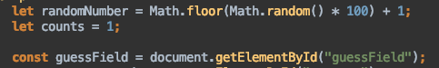
- 为输入框绑定一个事件，使得我们每次点确定就能拿到用户输入与随机数判断大小
- 编写判断用户输入与随机数大小判断的函数
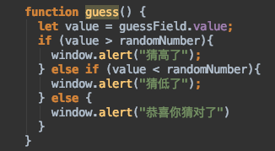
- 对提示信息显示方式进行修改，将浏览器弹窗改为在页面上的提示
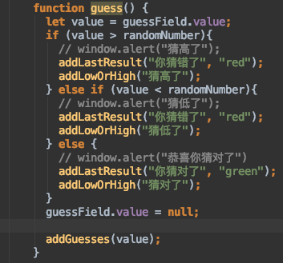
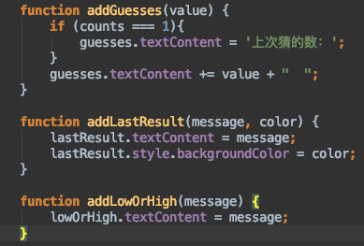
- 修改完善代码，游戏应该在结束后能够重置，编写重置函数并在相应的位置调用
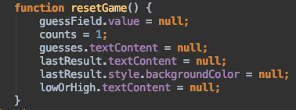
- 完整的示例代码参考如下
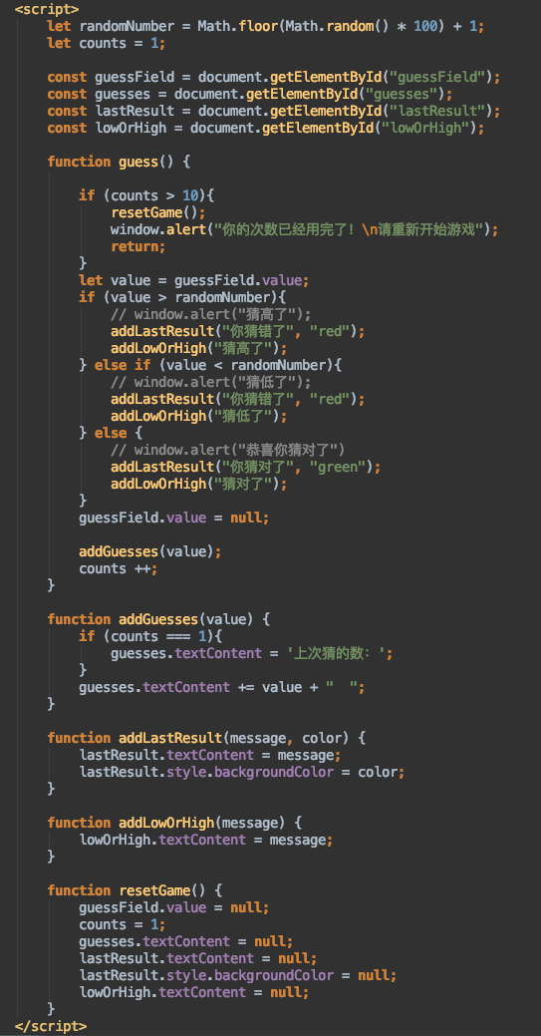
- 进行测试并查看效果，游戏胜利的结果应该如下图所示：
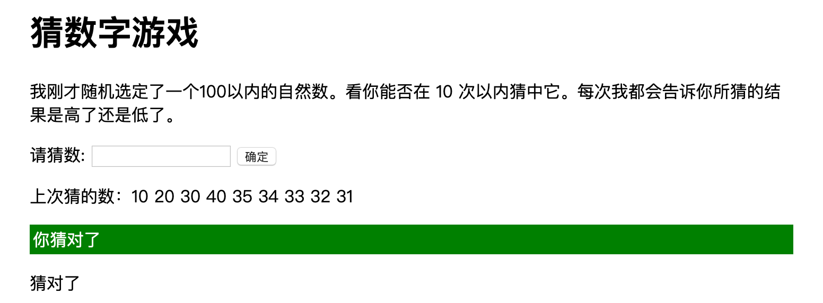

作业上交内容与事项：
1．实验报告文档：填写（或截图）「实验记录和作业」后，上交原实验报告；
2．程序代码文件：上交「实验记录和作业」中所要求的源代码文件；
3．汇总1、2所有文件并打包成压缩包，上传到实验2下。
本期实验作业上期限：
请在实验设置的截止日期内提交实验报告结果，若逾期提交，成绩会适当被打折。

本次作业上交内容：
注：本次实验报告上交格式为PDF文件 ，具体的上交内容包括「实验记录和作业 」中所要求的：
- 问题解答
- 要求的效果截图
- 要求的源代码截图
按作业序号作答并写到指定位置，最终保存为PDF文件并上传

3．实验感受及记录

1.实验感受（本次实验遇到的疑难问题及你的主要收获，即写你掌握了什么，问题还有哪些）
说明：请将此部分内容写到“写作业”下方的文本框中。
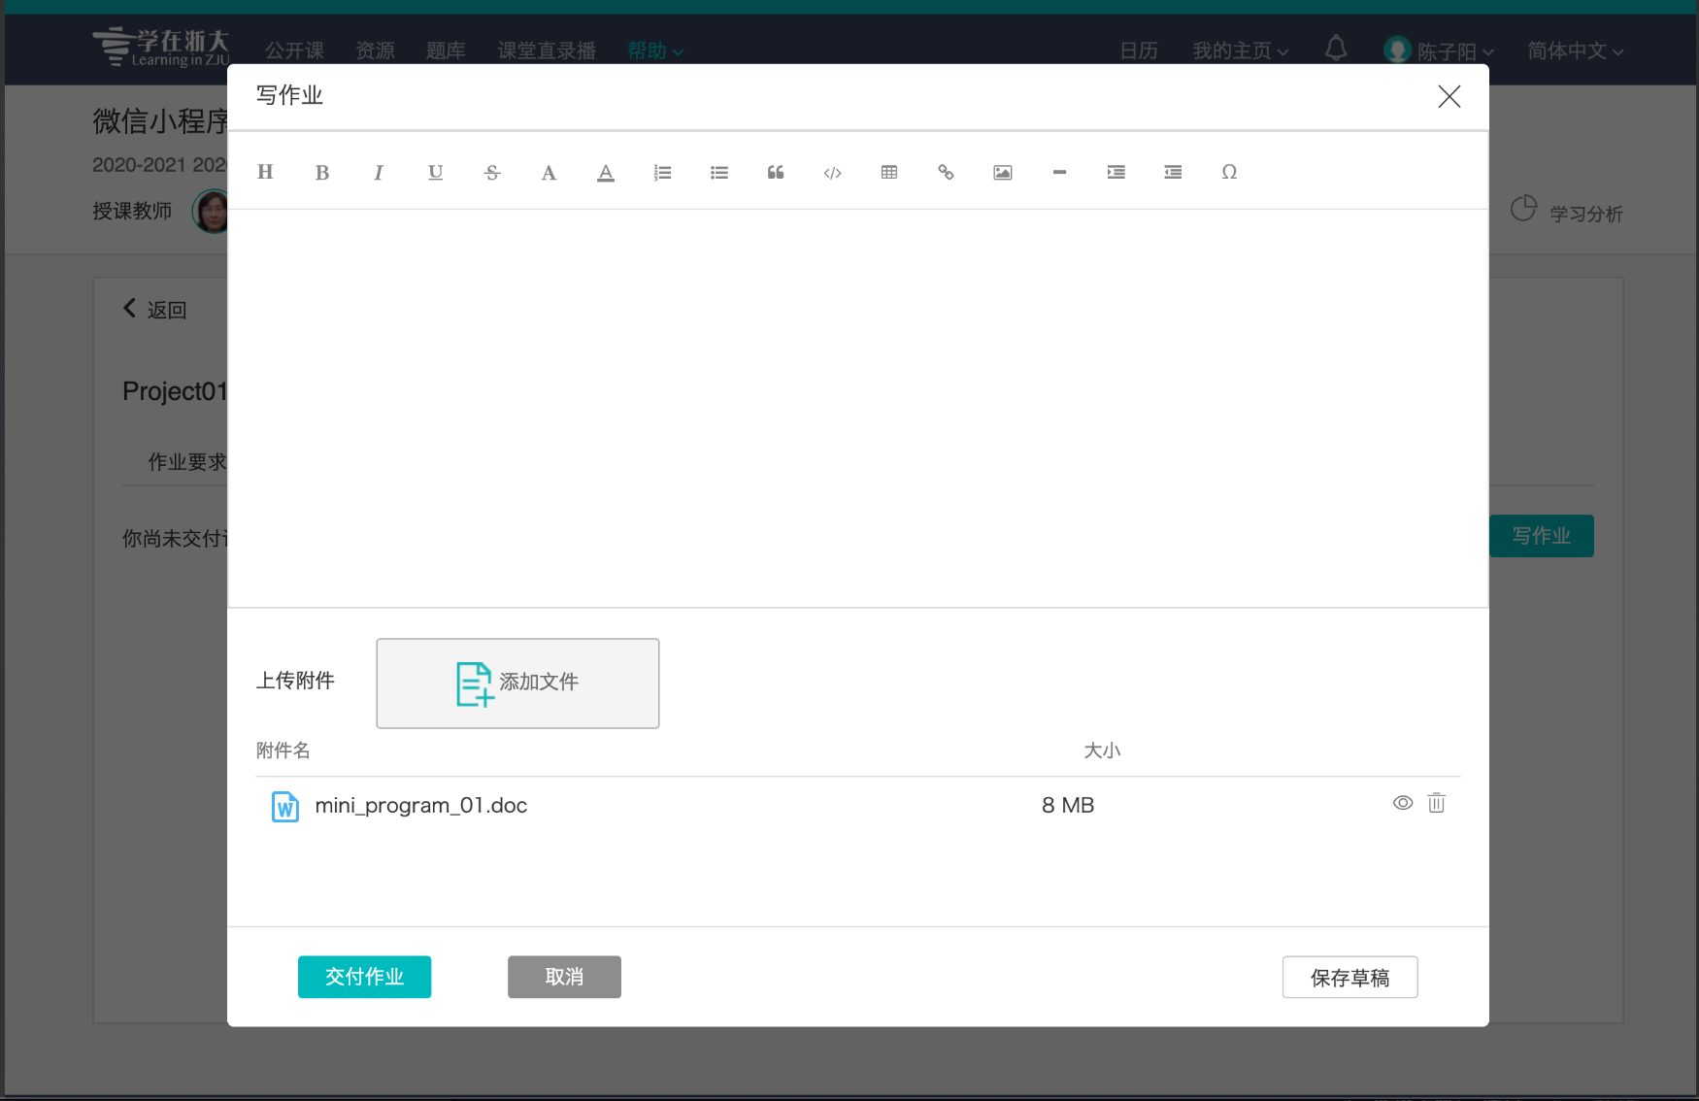

2．实验记录和作业（实验作业完成好的源程序及运行结果放在此处）

- 认真完成实验步骤1，回答以下问题：
    - js 中主要有哪几种数据类型？
    - js 变量可以声明为哪几种形式，有什么区别？
    - js 中如何判断「相等」和「不相等」？
    - js 中的 ‘+’ 运算符有什么特殊的地方？

- 认真完成实验步骤1，回答以下问题：
    - JavaScript 中获取一个真实的节点有哪些办法？
    - 获取到一个节点（假设该节点名字为 node）后我想将它的背景色改为 “blue”，应该通过什么 js 语句

- 认真完成实验步骤1，回答以下问题：
    - JavaScript 中控制浏览器弹窗有几种形式，各是什么？
    - 他们的区别是什么，我如何使弹出的信息换行显示？

- 完成实验步骤2，提交相关的代码文件

- 实现实验步骤3，提交相关的代码文件

- 完成实验步骤4（5），同时要求当鼠标悬停在图片上的时候，图片停止运动，请将这个功能添加在上次实验中的个人网页中作为悬浮的小助手，提交相关的源代码文件。（提示，通过清除定时器）

- 实现实验步骤5，提交相关的代码文件

